Malmö 2007-06-28
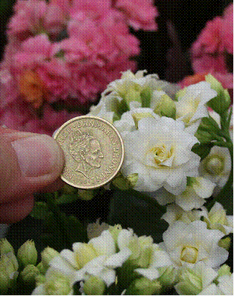
Kalanchoë blossfeldiana
- Queen® RoseFlowers® KingSize
Den hetaste nyheten i kalanchoëvärlden kan vi hitta bland Queen® RoseFlowers® KingSize. Satsa på en KingSize i sensommarinredningen.

Folkkär krukväxt
Förra året toppade Kalanchoën 10-i-topplistan över krukväxter och man kan väl med det konstatera att den verkligen är folkkär. Trots att Kalanchoën är en stor produkt händer det en hel del nyheter på den marknaden. En förädling har gjort entré i samband med lanseringen av Queen®KingSize-serien.
Blommans storlek = 2 EURO eller en dansk 20-krona
Ja, nu är verkligen kungen här! Kalanchoën Queen®KingSize har ju äntrat tronen när det gäller storleken. Blommorna är det mest spännande. I odlingsledet brukar storleken på blomman beskrivas som ett 2-EURO-mynt eller den dansk 20-krona! För övrigt kan blomman liknas vid en Camelia och är betydligt större än den mer traditionella Kalanchoën. Se bifogade bilder på blomman i närbild.
Se bifogat dokument.
För publicering i augusti 2007.
För mer information kontakta:
Blomsterfrämjandet| Telefon 08-787 5390 | Fax 08-787 5391
www.blomsterframjandet.se | info@blomsterframjandet.se

